ÉVALUATIONS COMMUNES http://labolycee.org
CLASSE : Terminale 2021 EC : ☐ EC1 ☐ EC2 ☒ EC3
VOIE : ☒ Générale ☐ Technologique ☐ Toutes voies (LV)
ENSEIGNEMENT : Enseignement scientifique DURÉE DE L’ÉPREUVE : --1h--
CALCULATRICE AUTORISÉE : ☒Oui ☐ Non

Exercice 1 Minimisation des pertes par effet Joule
10 points
Dans le sud de la France, un immeuble et une maison sont alimentés la journée par des éoliennes et des panneaux solaires distribuant respectivement des courants d’intensité $I_{1}$et $I_{2}$. On veut minimiser les pertes par effet Joule dans ce réseau de distribution électrique.

Partie 1 : Dissipation de l’énergie
Document 1 : transport de l’énergie électrique
L’électricité lors de son transport entre les lieux de production et les lieux de consommation subit des pertes en ligne dont le volume dépend de la distance de transport des caractéristiques du réseau. 80 % de ses pertes le sont par effet Joule dans les câbles électriques, soit pour la France, l’équivalent de deux unités de production nucléaires électriques.
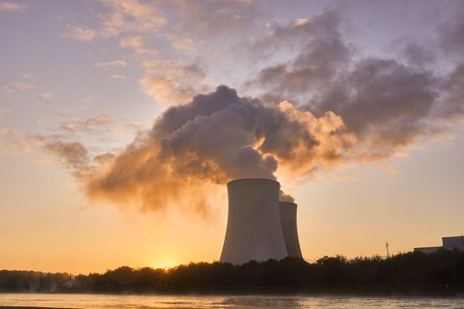
Pertes sur le réseau de transport de l’électricité en France en 2019 :
Energie électrique transportée en France en 2019 : 495 × 10⁹ kWh
2,22 % : taux de perte d’énergie en France en 2019 pendant le transport de l’électricité
Source: https://www.actu-environnement.com
1- Calculer les pertes d’énergie en kWh en France en 2019 dues au transport de l’énergie électrique.
2- Calculer en 2019 en France, l’énergie électrique en kWh à disposition des consommateurs.

Partie 2 : modélisation du réseau électrique
Document 2 : schéma du réseau électrique
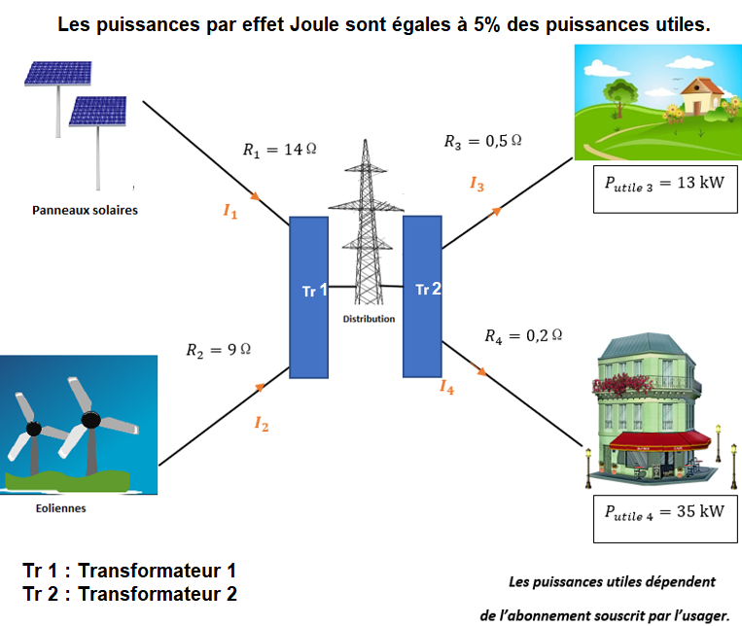
Dans la modélisation simplifiée utilisée, on considère que les tensions et les courants sont continus.

3- Identifier les cibles destinatrices et les sources distributrices du réseau du document 2.
4- La tension du réseau de distribution étant fixée, expliquer pourquoi les intensités I₃ et I₄ sont fixées.
5- Modéliser le réseau électrique du document 2 par un graphe orienté.
6- Justifier que I₃ est environ égale à 36 A et I₄ à 94 A en sachant que les puissances par effet Joule correspondent à 5 % des puissances utiles.
On admet que les intensités vérifient la relation I₁ + I₂ = I₃ + I₄
7- Donner l’expression de la puissance dissipée par effet Joule P_{J} à minimiser en fonction de I₁, I₂, I₃ et I₄. Exprimer la valeur de I₂ en ampères en fonction de I₁.

Les intensités I₃ et I₄ étant connues et I₂ pouvant s’exprimer en fonction de I₁, la puissance P_{J} peut s’exprimer en fonction de I₁ seulement. La représentation graphique de la fonction P_{J}(I₁) est donnée dans le document 3.
Document 3 : représentation graphique de $P_{J}$ en fonction de$I_{1}$

8- La contrainte sur les intensités délivrées par les sources impose que $I_{1}$peut prendre une valeur comprise dans l’intervalle $[$0 ; 70].
Déterminer les valeurs de $I_{1}$et de $I_{2}$pour lesquelles les pertes par effet Joule sont minimales.

